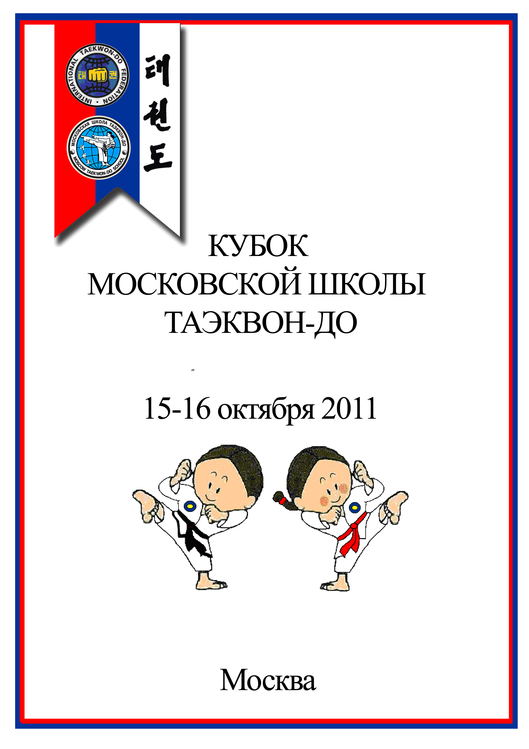
«УТВЕРЖДАЮ» «УТВЕРЖДАЮ»
Президент Федерации Директор НОУ "Московская
Тхэквон-до (ИТФ) школа Таэквон-до»

________________Ю.Б. Калашников _____________А.И.Варшавсий

ПОЛОЖЕНИЕ

о проведении третьего открытого
Кубка Московской ШколыТаэквон-до

1. Цели и задачи.

Кубок Московской школы Таэквон-до проводится с целью популяризации, пропаганды и развития этого вида спорта в городе Москва и Московской области решают следующие задачи:
- повышение уровня спортивного мастерства спортсменов
- укрепление межрегиональных связей
- подготовка спортсменов к Российским и Международным соревнованиям
- пропаганда здорового образа жизни

2. Сроки и место проведения соревнований.

15-16 октября 2011 года в городе Москва.
Место проведения : г. Москва, Московский центр боевых искусств, по адресу Варшавское шоссе,д.118, корп. 1

3. Руководство проведением соревнований.

Общее руководство подготовкой и проведением соревнований осуществляется при содействии Федерации тхэквон-до ИТФ г. Москвы.
Руководство соревнований осуществляет главный судья Щеглов И.М. Подготовку к соревнованиям, а также их организационно-техническое обеспечение осуществляет председатель оргкомитета Варшавский А.И.

4. Участники соревнований.

К соревнованиям допускаются спортсмены разрешенного возраста (см. ниже) всех секций и клубов, развивающих тхэквон-до, имеющие квалификацию не ниже разрешенной (см. ниже), и допущенные врачом до участия в соревнованиях.
Каждый клуб (инструктор) имеет право выставить любое количество участников и команд.

Примечание: Каждый участник должен внести взнос за участие в соревнованиях в размере 800 рублей. В случае несвоевременной подачи заявки взнос 1000 рублей. Изменения в заявке 100 рублей.

5. Мандатная комиссия и взвешивание.

Мандатная комиссия будет осуществлять регистрацию и взвешивание спортсменов в МЦБИ
14 октября.
Допуском к мандатной комиссии является заявка установленного образца, удостоверение личности, страховой полис, сертификат ИТФ, медицинская справка о допуске спортсмена к соревнованиям.
К заявке просим приложить фотографии спортсменов в электронном виде, для оформления акредитаций. Фотография должна быть в формате jpg, файл должен назваться по Имени и Фамилии спортсмена.

Заявки принимаются до 01 октября по e-mail schooladmin@taekwon-do.ru

6. Соревнования.

Соревнования проводятся в следующих видах программы:
- личные соревнования по туль (комплексные формальные упражнения);
- личные соревнования по массоги (поединки);
- командные соревнования по туль;
- командные соревнования по массоги (поединки);

7. Возрастные группы, дивизионы и весовые категории.

6-8 лет мальчики  1 дивизион 10 гып-7 гып  Туль (минимальная программа саджу чируги, саджу макги, чон-джи);  Массоги 22, 26, 30, 34, свыше 34 кг  2 дивизион 6 гып и старше  Туль (минимальная программа Вон-Хё);  Массоги 22, 26, 30, 34, свыше 34 кг  Командный туль, командный спарринг | 6-8 лет девочки  1 дивизион 10 гып-7 гып  Туль (минимальная программа саджу чируги, саджу макги, чон-джи);  Массоги 22, 26, 30, 34, свыше 34 кг  2 дивизион 6 гып и старше  Туль (минимальная программа Вон-Хё);  Массоги 22, 26, 30, 34, свыше 34 кг  Командный туль, командный спарринг
9-11 лет младшие юноши  1 дивизион 10 гып-7 гып  Туль (минимальная программа чон-джи, дан-гун);  Массоги 29, 32, 35, 39, 43, 47, св 47кг  2 дивизион 6 гып и старше  Туль (минимальная программа Вон-Хё);  Массоги 29, 32, 35, 39, 43, 47, св 47 кг  Командный туль, командный спарринг | 9-11 лет младшие девушки  1 дивизион 10 гып-7 гып  Туль (минимальная программа чон-джи, дан-гун);  Массоги 29, 32, 35, 39, 43, 47, св 47 кг  2 дивизион 6 гып и старше  Туль (минимальная программа Вон-Хё);  Массоги 29, 32, 35, 39, 43, 47, св 47 кг  Командный туль, командный спарринг
12-13 лет старшие юноши  1 дивизион 8 гып-3 гып  Туль (минимальная программа Вон-Хё);  Массоги 35, 40, 45, 50, 55, 60, св 60кг  2 дивизион 2 гып и старше  Туль (минимальная программа до Хва-Ранг);  Массоги 35, 40, 45, 50, 55, 60, св 60кг  Командный туль, командный спарринг | 12-13 лет старшие девушки  1 дивизион 8 гып-3 гып  Туль (минимальная программа Вон-Хё);  Массоги 35, 40, 45, 50, 55, 60, св 60кг  2 дивизион 2 гып и старше  Туль (минимальная программа до Хва-Ранг);  Массоги 35, 40, 45, 50, 55, 60, св 60кг  Командный туль, командный спарринг
14-17 лет юниоры  1 дивизион 8 гып-3 гып  Туль (минимальная программа Вон-Хё);  Массоги 45, 51, 57, 63, 69, 75, св 75 кг  2 дивизион 2 гып-I дан  Туль (минимальная программа до Хва-Ранг);  3 дивизион II-III дан  Туль (минимальная программа до Джу-Че);  2 и 3 дивизион (2 гып и выше)  Массоги 45, 51, 57, 63, 69, 75, св 75 кг  Командный туль, командный спарринг | 14-17 лет юниорки  1 дивизион 8 гып-3 гып  Туль (минимальная программа Вон-Хё);  Массоги 40, 46, 52, 58, 64, 70, св 70кг  2 дивизион 2 гып-I дан  Туль (минимальная программа до Хва-Ранг);  3 дивизион II-III дан  Туль (минимальная программа до Джу-Че);  2 и 3 дивизион (2 гып и выше)  Массоги 40, 46, 52, 58, 64, 70, св 70кг  Командный туль, командный спарринг
18 лет и старше, мужчины  1 дивизион 8 гып-3 гып  Туль (минимальная программа Вон-Хё);  Массоги 50, 57, 64, 71, 78, 85, св 85;  2 дивизион 2 гып-I дан  Туль (минимальная программа до Хва-Ранг);  3 дивизион II-III дан  Туль (минимальная программа до Джу-Че);  Командный туль, командный спарринг | 18 лет и старше, женщины  1 дивизион 8 гып-3 гып  Туль (минимальная программа Вон-Хё);  Массоги 45, 51, 57, 63, 69, 75, св 75;  2 дивизион 2 гып-I дан  Туль (минимальная программа до Хва-Ранг);  3 дивизион II-III дан  Туль (минимальная программа до Джу-Че);  Командный туль, командный спарринг
18 лет и старше, мужчины  2 гып и выше  Массоги 50, 57, 64, 71, 78, 85, св 85; | 18 лет и старше, женщины  2 гып и выше  Массоги 45, 51, 57, 63, 69, 75, св 75
Для возрастной группы 18 лет и старше от 2 гупа и выше соревнования по массоги проходят по правилам про-тхэквондо (без ограничения контакта). Победители помимо диплома и медали получает денежное вознаграждение. Первое место получает 50% от суммы стартовых взносов в данной категории, второе – 25%. Могут принять участие спортсмены от 16 лет при условии их высокой подготовленности.

- Соревнования по туль.

До финала выполняется один заказной туль. В финале выполняется сначала туль по выбору, потом заказной.
В командных соревнованиях до финала выполняется один туль по выбору, в финале сначала туль по выбору, потом заказной.

- Соревнования по массоги.

Продолжительность поединков:
- 6-8 лет - 2 раунда по 1 мин, перерыв 30 сек;
- 9-11 лет - 2 раунда по 1,5 мин, перерыв 45 сек ;
- 12-13 лет: 2 раунда по 1.5 мин, перерыв 45 сек;
- 14-17 лет: 2 раунда по 2 мин, перерыв 1 мин;
- 18 лет и старше: 2 раунда по 2 мин, перерыв 1 мин.

Защитное снаряжение:
- для возрастной группы 6-8 и 9-11 лет обязательны футы и перчатки.
- для всех остальных обязательны капа, раковина или защита груди, футы, перчатки;
- шлем и накладки на голень разрешены, но не обязательны.

В командном спарринге могут принимать участие только команды, участвовавшие в командных туль.

- Судьи.

Каждая команда должна предоставить одного судью на каждые 10 участников. Команда, не предоставившая судей, оплачивает штраф в размере 2000 рублей. Командам, состоящим не менее, чем из 10 участников, компенсируются затраты на проживание и питание одного судьи.
Судьи и тренеры обязаны иметь соответствующую форму и экипировку, удовлетворяющую требованиям ИТФ:

- Протест.

Протест подается в письменном виде в течение 10 минут после выступления спортсмена. Протест может подать только представитель команды. Стоимость протеста 1000 рублей. В случае его отклонения сумма не возвращается.
Во время соревнований любые изменения в данное Положение могут вноситься только большинством голосов представителей всех участвующих команд.

12. Расписание соревнований.

14.10.2011 – заезд, мандатная комиссия

10:00 – 18.00 - приезд, размещение команд
15:00 - 19:00 - взвешивание и регистрация (б/о «Боровое»);
21:00 - собрание судей и тренеров (б/о «Боровое»).

15.10.2011 – соревнования среди возрастных групп 6-8 лет, 12-13 лет, 14-17 лет

9:00 – 12:00 – соревнования по личному и командному туль, личному и командному массоги среди возрастных групп 6-8 лет;
13:00 – 14:00 – открытие соревнований, награждение;
13:00 – 19:00 – соревнования по личному и командному туль, личному и командному массоги среди возрастных групп 12-13 лет, 14-17 лет;

19.00 – 20.00 – награждение.

16.10.2011 - соревнования среди возрастных групп 9-11 лет, 18 лет и старше.

09:00 – 13:30 – соревнования по личному и командному туль, личному и командному массоги среди возрастных групп 9-11 лет;
13:30 – 14:00 – награждение
14:00 – 18:00 – соревнования по личному и командному туль, личному и командному массоги среди возрастных групп 18 лет и старше;
18:00 – 19:00 – награждение, закрытие соревнований
Отъезд команд

13. Награждение.

Победители и призеры награждаются медалями и дипломами соответствующих степеней. Абсолютные победители соревнований в каждой возрастной группе награждаются кубками. Награждается абсолютный чемпион среди клубов (инструкторов).
Для участников возрастной группы 18 лет и старше от 2 гупа выше мужчины и женщины в массоги победитель получает 50% от стартовых взносов соответствующей категории, занявший второе место - 25%.

13. Условия приема и оплата расходов.

Расходы на организацию и проведение соревнований несет Московская школа таэквон-до. Расходы по участникам соревнований и тренерам несут организации, направляющие их на соревнования.

Настоящее положение является официальным вызовом на соревнования.
Оргкомитет: www.taekwon-do.ru, e'mail: schooladmin@taekwon-do.ru
Телефоны: 8(499) 611-70-80, 8(901) 519-15-68.

ОБЩАЯ ЗАЯВКА
От клуба _____________________
На кубок Московской школы Таэквон-до
№ | Фамилия Имя Отчество | пол (м/ж) | дата рождения | возраст | Квалиф. | личный туль | личный спарр (вес) | спец. техника | Командный туль/спарр | Тренер | Допуск врача
1 | Иванов Иван Иванович | м | 01.01.1992 | 17 | I дан | да | 45 | да | да | Сергеев С.С.
2 | Петров Петр Петрович | м | 01.01.2000 | 9 | 8 гуп | да | 29 | нет | нет | Сергеев С.С.
3 | Александрова Александра Александровна | ж | 01.01.2001 | 10 | 5 гуп | нет | 29 | нет | нет | Сергеев С.С.
4
18 | Сергеев Сергей Сергеевич | м | 01.01.1975 |  | IV дан |  |  |  |  |  | представитель
19 | Николаев Николай Николаевич | м | 01.01.1980 |  | II дан |  |  |  |  |  | судья
23 | Семен Семенович Семенов | м | 01.01.1970 |  |  |  |  |  |  |  | сопровождающий
Представитель Сергеев С.С._____________________ Всего допущено ( ) _________ человек. Врач ___________

